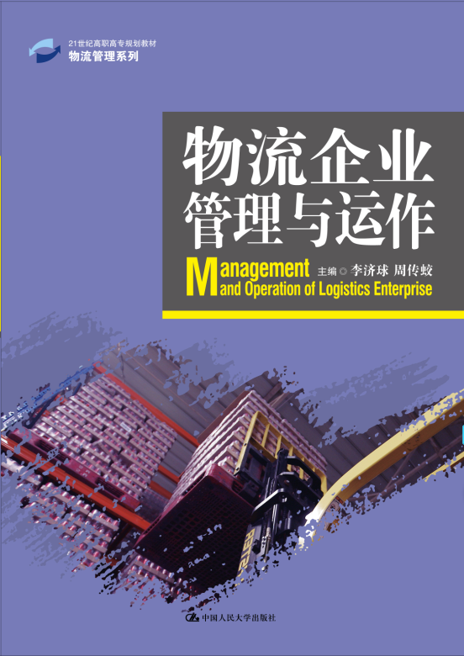
书名：物流企业管理与运作
书号：978-7-300-18265-0
著者： 李济球 周传蛟
责任编辑：汪华
成品：185*260 页数：268
纸张：___________
装祯：平
出版时间：2015-08-17
定价：32.00
出版社：中国人民大学出版社

- 本书卖点
一、体现了新知识和新理念；注重应用型和实践性，力求反映高职高专课程改革的方向。
二、基础理论体现“必需、够用”，避免了“全”而“深”的面面俱到。

- 读者定位
高职学生 经管专业学生 物流管理从业人员

- 作者简介
李济球，男，管理学博士，宁波城市职业技术学院副教授，宁波城市职业技术学院商贸学院外贸物流系主任，宁波市政协委员，民进宁波城市职业技术学院主任委员，宁波市物流协会专家委员，现代服务业发展研究所常务副所长。主要研究领域：冷链物流与供应链管理、农业物联网与农业信息化、农业经济及决策咨询研究等。主要研究成果：专著《家族人才资本化》、《国际产业转移与承接研究——以浙江为例》，主编《物流企业运作与管理》和《仓储服务与运作》规划教材两部，并主持科技部国家星火计划项目、浙江省哲学社会规划课题及市厅局级等课题21项，在《光明日报》理论版等刊物上发表论文20多篇。

- 内容简介
《物流企业管理与运作》是在广泛的专业调研基础上，以就业为导向、提高学生应职应岗能力而开设的专业核心课程。 《物流企业运营管理》是一本兼具理论性和实践性的物流类专业书籍。我们结合多年来物流领域的教学与研究，结合所参与的物流企业项目实践，全面系统地阐述了物流企业运营管理的基本理论、基本原理和一般方法，采用大量的图表和案例分析，较为客观、真实地反映了物流企业运营管理的前沿理念，相信本书的出版必将对物流企业的管理和现代物流人才的培养起到积极的作用。

- 简要目录
第一章 物流与物流企业 1
第一节 理解物流相关概念 4
第二节 认识关键物流活动 9
第三节 物流企业类型与产权制度 14
第四节 第三方物流 18
第五节 物流企业的特点与发展趋势 23

第二章 物流企业管理基础 35
第一节 管理和现代管理理论 37
第二节 学习物流企业管理 44
第三节 建设物流企业文化 49

第三章 物流企业战略管理 57
第一节 制定战略规划 59
第二节 物流网络和供应链管理 67
第三节 差异化发展战略 73
第四节 协同一体化物流战略 80

第四章 物流企业作业管理 89
第一节 合理安排运输业务 91
第二节 仓储服务与库存控制 96
第三节 实现快速高效的配送工作 105
第四节 提升增值服务的途径 114

第五章 物流业务开发运作管理 123
第一节 物流企业业务模式 126
第二节 物流客户资源整合 134
第三节 物流核心资源的整合 142
第四节 物流服务方案设计与招投标业务 147

第六章 物流企业客户关系管理 153
第一节 认识客户关系管理 155
第二节 客户服务管理 159
第三节 提高物流企业客户服务水平 166
第四节 优化物流企业客户服务 171

第七章 物流企业营销管理 181
第一节 物流营销环境分析 184
第二节 物流企业客户市场细分 189
第三节 选择物流客户服务的目标市场 194
第四节 物流企业客户市场定位 198

第八章 物流企业成本管理 205
第一节 分析物流企业成本的构成与分类 207
第二节 物流企业成本核算 212
第三节 物流企业成本分析与控制 216

第九章 物流企业人力资源管理 227
第一节 认识人力资源管理 229
第二节 物流企业人力规划 232
第三节 企业员工招聘、录用和培训 235
第四节 绩效评估与薪酬管理 240
第五节 激励管理 247

第十章 电子商务与现代物流 253
第一节 走近电子商务 256
第二节 电子商务与物流 259
第三节 电商环境下的物流企业发展战略 266

参考文献 274

- 上架建议
经管类、物流管理类 大学教材

- 书摘
随着现代物流的发展，物流业表现出许多新特征，其中集中表现为以下几个方面。
1.信息化。电子商务时代，物流信息化是电子商务的必然要求。物流现代化中最重要的部分是物流信息化，是企业信息化的重要组成，表现为物流信息化的商品化、物流信息收集的数据化和代码化、物流信息处理的电子化和计算机化，物流信息传递的标准化和实时化、物流信息储存的数字化等。物流信息化能更好地协调生产与销售、运输与储存等环节的联系，对优化供货程序、缩短物流时间及降低库存都具有十分重要的意义。
2.自动化。自动化的基础是信息化，核心是机电一体化，外在表现是无人化，效果是省力化，另外还可以扩大物流作业能力，提高劳动效率、减少物流作业的差错等。
3.网络化。物流领域的网络化有两层含义:一是物流配送系统的计算机通信网络，包括物流配送中心与供应商或制造商的联系要通过计算机网络;二是组织的网络化，即所谓的组织内部网（Intranet）。
4.智能化。这是物流自动化、信息化的一种高层次应用，物流作业过程需要大量的运筹和决策，如库存水平的确定、运输（搬运）路径的选择、自动导向车的运行轨迹和作业控制、自动分拣机的运行、物流配送中心经营管理的决策支持等问题都需要借助于大量的知识才能解决。
5.柔性化。柔性化本来是为实现“以顾客为中心”理念而在生产领域提出的，但要真正做到柔性化，即真正地根据消费者需求的变化来灵活调节生产工艺，没有配套的柔性化物流系统是不可能达到目的的。
6.标准化。物流设施、商品包装、标识、物流信息传递的标准化，是物流产业运作规范化的基础，是整个物流过程各个环节实现无缝连接的必要条件。由此带来的直接效果是实物传递更快捷，物流信息传递更实时，从而加快了商品、物资流通速度，减少各环节转换过程的物品损耗和时间浪费，提高整个物流过程的效率，而这与电子商务追求的准确、高效的物流配送时十分吻合的。
7.社会化。随着市场经济的进一步深入，行业细分，非核心业务外包已经成为一种趋势。这在无形中为目前社会化程度越来越高的流通领域带来了无限的商机。而物流环节对制造业以及越来越流行的连锁经营服务行业来说，无疑均是非核心业务，第三方物流企业在世界各地的成功以及在我国迅速发展证明了专业的第三方物流比自营物流更具有成本优势和较高的服务水平，从而更具有竞争优势。而这种优势反过来促使更多的非核心业务外包，从而形成更具规模的市场，这种良性循环最终将转化为“多赢”的结果。而社会化的物流产业最容易转变为电子商务配送模式所要求的公共服务物流，网上虚拟的交易通过公共的物流服务和社会化的商品将很快地把实物交付给客户，从而完成整个交易过程。
8.国际化。物流国际化、即物流设施国际化、物流技术全球化、物流服务全球化、货物运输国际化、包装国际化和流通加工国际化等。物流国际化的实质是按国际分工协作的原则，依照国际惯例，利用国际化的物流网络、物流设施和物流技术，实现货物在国际间的流通和交换，以促进区域经济的发展和世界资源的优化配置。国际化物流正随着国际贸易和跨国经营的发展而不断发展。

